O Pré-conceito do Belo e do Feio na Arte: Construindo novos olhares em Educação

Mariana Schnorr Thomas

Luz Mary Padilha Dias

RESUMO

As diferentes representações artísticas da arte que surgem ao longo da história são costumeiramente mal compreendidas. Isto ocorre principalmente por estudantes de escola pública que se originam de um contexto onde o ensino de arte é enfraquecido, muitas vezes por falta de formação dos professores. Quando estes alunos iniciam o Ensino Médio, geralmente têm uma ideia de que “arte de verdade” são apenas as obras do período clássico como o Renascimento onde foram produzidas obras que buscavam o idealismo do belo. E quando enxergam imagens do período Moderno onde a estética é outra, acabam depreciando estas obras. Com isso, será apresentado neste artigo as diferentes produções artísticas do belo e do feio através de estilos que marcam a história da arte.

Palavras chave: Percepção estética, História da Arte, Ensino da Arte.

1 INTRODUÇÃO

Conforme a história, a época e a cultura de cada povo, as artes visuais alteram a sua função como manifestação ou expressão artística da humanidade. Elas podem se dividir em dois grandes momentos: antes e após o surgimento da fotografia.
Antes do início do século XX, a principal função da arte era a reprodução do realismo que geralmente era belo. Artistas serviam às cortes para criação de retratos de governantes, registros de momentos históricos, entre outras coisas. Com a industrialização, a origem da fotografia e o advento das Grandes Guerras Mundiais, a arte perde a necessidade de reprodução do que nossos olhos enxergam. A partir de então surgem as vanguardas modernistas com novas formas de representação da arte.
As formas abstratas, cubistas ou expressionistas utilizadas a partir de 1900 pelos artistas modernos nas obras de arte, ainda hoje são mal compreendidas. Isto ocorre principalmente pelos alunos do Ensino Médio que não tiveram muito contato com história da arte e as interpretam como falta de “habilidade” dos artistas em não conseguirem reproduzir o realismo belo.
Em função disso, os objetivos deste artigo serão analisar os motivos da desvalorização das obras de arte modernas e propor novos olhares sobre estas obras. Isto ocorrerá através da apresentação dos diferentes estilos artísticos e suas representações estéticas ao longo da história da arte.

2 A ESTÉTICA DA ARTE NO AMBIENTE ESCOLAR

Normalmente, a forma como as artes visuais são trabalhadas na escola pública se dá através de releituras e de desenhos livres. A repetição destas atividades sem fundamentos e preparos do professor, acaba por impedir o desenvolvimento criativo e o senso crítico estético dos discentes.
Esta análise surgiu após quatro anos lecionandos para alunos de Ensino Médio. Estes alunos chegam do Ensino Fundamental com um conhecimento limitado sobre artistas e estilos artísticos.
Á medida que as aulas de arte avançam e imagens de obras de arte do período moderno ou contemporâneo são apresentadas às turmas, comentários que depreciam as imagens que não representam o realismo belo começam a surgir. Conforme Wochler (2013, p.08 ):

A experiência de interpretação de objetos estéticos prevê não apenas uma predisposição emocional de empatia, assim como não apenas a capacidade cognitiva de percepção das qualidades inerentes ao objeto em si, mas uma intimidade cultural com as questões estéticas relacionadas a obra de arte, como tal, que suscitam do observador um conhecimento contextualizado historicamente.

Conforme comentário anterior, os alunos iniciam o Ensino Médio com um saber enfraquecido sobre história e estética da arte e em função disso, acabam julgando e interpretando imagens sem saberem o contexto e a forma de criação dos artistas sobre suas obras de arte.
Com isso, inicia-se um trabalho sobre o início da Arte Moderna e os motivos de as reproduções clássicas da arte perderem espaço para figuras deformadas, cores escuras e linhas agressivas.

2.1 O BELO E O FEIO NA HISTÓRIA DA ARTE

A representação estética na arte teve diferentes aspectos, visões e ideias ao longo dos tempos. Cada olhar e representação de uma época da história da arte surgem em meio aos contextos históricos de cada período, geralmente relacionados aos avanços tecnológicos e às grandes Guerras.
Na época renascentista, período que compreende a Europa de 1330 a 1530, marca uma renovação cultural e artística. A beleza e a arte estavam intimamente ligadas, pois as obras de arte produzidas eram essencialmente belas para contemplação e admiração das pessoas. Tudo se deve à volta dos ideais clássicos da época greco-romana, pois a beleza estava na harmonia e proporção dos corpos, juntamente com a sua simetria. Os modelos de beleza para os gregos eram ideais formados a partir de medidas proporcionais. A partir destas ideias, o artista italiano Leonardo Da Vinci (1452-1519), pioneiro na dissecação de cadáveres, desenvolveu grandes estudos dos detalhes do corpo humano. Uma de suas grandes obras é o homem vitruviano que apresenta o homem em medidas exatas e simetria perfeita.

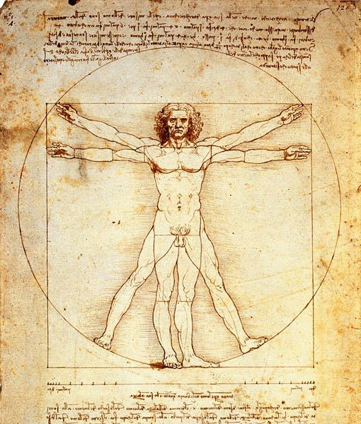
.

Figura 1: Da Vinci, 1492.
(Fonte: www.infoescola.com)

Conforme Rebouças (2009), na imagem do desenho acima, as posições dos braços e pernas expressam quatro posturas diferenciadas inscritas em círculo, sendo o centro da figura o umbigo e como inserção do conceito clássico e divino de beleza. Isto se deve ao fato de que Leonardo da Vinci aprendeu com seus mestres a utilização de cálculos matemáticos nas obras e estes representavam a harmonia das formas e da natureza, conforme a estética renascentista.
Além disso, na época renascentista começam a surgir os nus, antes proibidos pela Igreja no período medieval. Muitos artistas também representavam os deuses mitológicos que para a cultura grega, conforme indica Eco (2007), a arte via nos deuses o modelo da beleza suprema. Na obra “O nascimento de Vênus" de Sandro Botticelli, há a exaltação da beleza clássica da deusa Vênus, deusa do amor e da beleza.

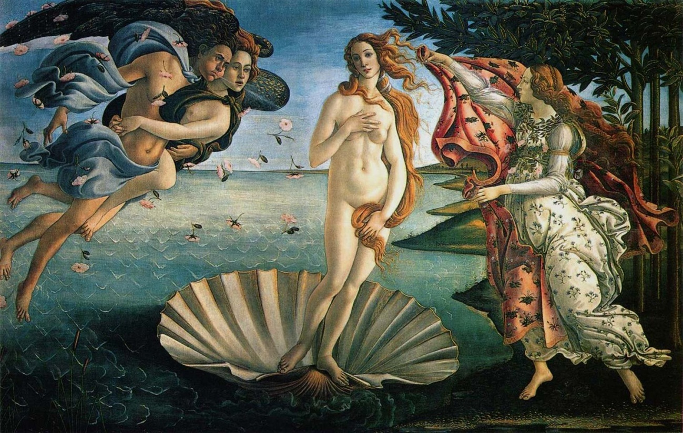

Imagem 2: Botticelli, 1470.
(Fonte: infoescola.com)

Nesta pintura não há uma representação da realidade e sim de figuras idealizadas como são os deuses mitológicos. Neste caso o artista até poderia utilizar modelos, porém insere um padrão de beleza clássica conforme a arte do renascimento.
Mais tarde, no início do século XX, mais precisamente no período entre guerras, as vanguardas modernistas acabam com a relação entre beleza e arte não as representando mais nas obras de arte. Diante disto, há uma mudança drástica na concepção renascentista de beleza e arte, para a visão das vanguardas modernistas. O autor Max Ernst (ERNS apud BARBOSA, 2008) comenta que os dadaístas consideravam a beleza amarga porque estavam amargos com a sociedade que venerava a beleza. E, segundo a autora Ana Mae Barbosa (2008), a “Arte transformou-se em um meio de mostrar a feiura moral da sociedade que os havia posto a atravessar o inferno”.
Além da influência das guerras e dos avanços industriais, a arte nesta época procura novas definições por não ter mais a necessidade de representar o realismo acadêmico. Isto em função de a fotografia fazer isto perfeitamente e com maior rapidez. A partir disto, os artistas estudam as questões formais da pintura e da escultura. Com isso, novas formas de representação da arte surgem, fazendo com que o realismo acadêmico não se torne mais visível em uma obra de arte. Desta forma, as reações do espectador se tornam as mais diversas e sem relação com a admiração e prazer do belo, como antes na arte acadêmica e renascentista.
Nas obras do artista George Grosz, o pintor alemão apresenta um mundo feio, doente e mentiroso, conforme suas próprias palavras. Grosz era de influências expressionistas e dadaístas, sendo contra o materialismo. Retratava em suas obras principalmente a sífilis, o alcoolismo e as drogas, conforme a imagem a seguir.
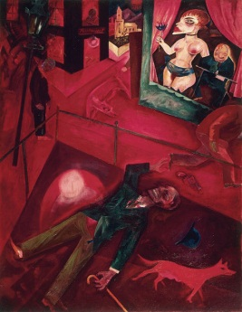

Imagem 3: Grosz, 1916.
(Fonte: http://leoneracircense.blogspot.com)

Nesta obra chamada de “Suicídio”, o artista alemão exprime a crítica social e o drama psicológico que são características do expressionismo e do dadaísmo. Por meio da deformação de seu traço e das cores fortes e contrastantes, há a exaltação dos sentimentos de sofrimento e de dor pelo qual o artista intenciona nas obras.
Caracterizando principalmente a arte dos artistas dadaístas e dos expressionistas, estão as figuras humanas deformadas, geralmente com membros desproporcionais em relação ao resto do corpo. Além disso, aparecem com uma aparência nem um pouco relacionada à beleza “padrão” das pessoas. Conforme Argan,

A deformação expressionista não é a caricatura da realidade: é a beleza que, passando da dimensão do ideal para a dimensão do real, inverte seu próprio significado, torna-se fealdade, mas sempre conservando seu cunho de eleição. [...] o feio não é senão o belo decaído e degradado e a condição humana para os expressionistas alemães é precisamente a do anjo decaído. (1992, p. 240).

A representação artística destes artistas se dá conforme a visão que começam a ter da sociedade devido aos acontecimentos ligados a Primeira e a Segunda Guerra Mundial. Com isso, as figuras humanas começam a surgir desfiguradas a partir dos próprios sentimentos dos expressionistas, sendo que uma de suas principais características é: “Deforma-se a figura para ressaltar o sentimento” (ARGAN, 1992).
Na pintura expressionista, os artistas utilizam geralmente cores ligadas à escuridão e com pouco brilho e luz. Os contornos nem sempre são nítidos e as pinceladas são muitas vezes visíveis e completamente diferentes das características da pintura renascentista.
Outro artista que apresenta muitas destas características é o gaúcho Iberê Camargo. Apesar de não ser do período expressionista e sim representar a arte contemporânea, este artista foi considerado por muitos críticos como sendo neoexpressionista, por possuir muitas características deste estilo. Porém o próprio Iberê dizia que não se enquadrava em estilos artísticos. Entretanto, ele dizia que a sua arte nascia da dor e do sofrimento e que toda grande arte provém destas características. Em suas obras as pinceladas são visíveis com grossas camadas de tinta e com o uso de cores escuras. Segundo Iberê,

Não há um ideal de beleza, mas o ideal de uma verdade pungente e sofrida que é minha vida, a tua vida, é nossa vida, nesse caminhar pelo mundo. Sou impiedoso e crítico com minha obra. Não há espaço para alegria. Acho que toda grande obra tem raízes no sofrimento. A minha nasce da dor (CAMARGO,1998, p.8).

Conforme a imagem a seguir, é possível associar as características formais desta obra às expressionistas, como cores escuras e pinceladas visíveis com grossas camadas de tinta. A própria temática também representa algo totalmente oposto à beleza.
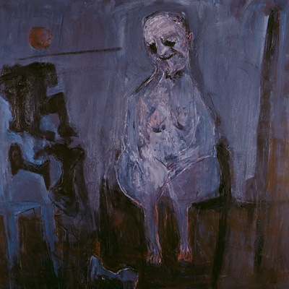

Figura 4: Camargo, 1992.
(Fonte: deliriosacusticos. blogspot.com)

A imagem acima é da obra que faz parte da série “Tudo te é falso e inútil”. Por meio das pinceladas tortas e das cores escuras que Iberê utilizou, observa-se a imagem de uma figura humana distorcida e desproporcional. O uso das cores escuras e acinzentadas relaciona-se com a dor e o sofrimento que influenciavam na produção artística do artista, conforme suas próprias palavras. Por meio destas características, as obras de Iberê Camargo assemelham-se às dos expressionistas, ambas sem a preocupação em retratar o belo.

2.2 A FORMAÇÃO DO GOSTO ESTÉTICO: desmistificando pré-conceitos

Cada indivíduo possui as suas próprias interpretações com relação ao que é belo e ao que é feio. Entretanto, o que acontecia com os discentes no início do ano letivo com relação às imagens da arte moderna, era uma interpretação equivocada em função da falta de informação e de conhecimento que tinham sobre estas obras. Conforme Ferraz e Fusari (2010, p. 54),

A diversidade de atitudes estéticas do homem diante da realidade é tão multifacetária quanto são variados os fatores culturais e sociais, responsáveis pela formalização dos sentimentos estéticos e práticas artísticas. Por isso é importante um aprofundamento teórico para que se possa discutir também a abrangência dos fatores culturais e sociais na formalização do pensamento e ação educativa em Arte.

A forma como os discentes interpretavam as imagens das obras era respeitada em função da realidade que chegavam, pois relatavam nas primeiras aulas como eram as aulas de arte das escolas que vinham. Conforme os relatos, muitos alunos realizavam atividades que para eles não tinha sentido, ou seja, não eram feitas reflexões, mostrando despreparo de muitos docentes e muitos ainda comentam que nem tinham aulas de arte. Isto mostra também a forma como é valorizada a disciplina de Arte na escola pública, muitas vezes vista como apenas um período de “lazer”.

O desenvolvimento da arte na escola deve atender a busca de um ensino voltado para a reflexão estética e histórica da arte, buscando o desenvolvimento de uma expressão pessoal criativa e crítica. Apesar de ainda encontrarmos educadores desenvolvendo uma postura que oscila entre o laissez-faire e o desenho de “tipos”[...] Essa necessidade corresponde a um emergente processo de reformulação educacional que atinge não só a área da arte, mas todo o sistema de educação. (WOCHLER, 2013, p.18)

Em vista deste conhecimento limitado que chegam os discentes, conforme o decorrer das aulas de arte, os estudantes aos poucos adquirem conhecimento das diferentes representações estéticas. Juntamente com as explicações teóricas, são realizadas atividades que possibilitam a capacidade de diferenciar, conhecer e valorizar a arte clássica da arte moderna. Em vista disso, ainda segundo Ferraz e Fusari (2010, p. 58), “ A educação estética irá contribuir para a ampliação das habilidades já existentes, estabelecendo no processo educacional a ponte entre o fazer e o refletir (pensar)”. Antes mesmo de os alunos mudarem a forma de interpretação das imagens, o importante é fazê-los refletir sobre como e porquê tais obras de arte foram criadas de diferentes formas, compreendendo as fatores históricos e a influência que estas obras têm hoje na vida das pessoas

3 CONSIDERAÇÕES FINAIS

A análise, a apreciação e o julgamento estético de obras de arte é fruto da realidade do contexto em que o estudante está inserido. Segundo a realidade analisada, a arte na escola pública geralmente fornece elementos insuficientes para uma compreensão maior sobre história da arte, enfraquecendo a percepção estética dos jovens.
E apesar da realidade que o ensino artístico se encontra na escola pública, cabe aos novos e futuros educadores iniciarem a transformação deste contexto, apresentando a verdadeira importância da arte, o quão necessário e interessante é conhecer períodos e estilos artísticos.
Deste modo, a partir do conhecimento das diferentes produções artísticas que surgiram ao longo da história da arte, o educando desenvolve a sua percepção estética através da criatividade e favorece o seu consequente aumento do potencial criador.

BIBLIOGRAFIA

ARGAN, Giulio Carlo. Arte Moderna. São Paulo: Companhia das Letras. 1992.

BARBOSA, Ana Mae. A arte é beleza?. Disponível em: ensinandoarteblog.com.br. Acesso em 23 de maio de 2011.

CAMARGO, Iberê. Gaveta dos Guardados. Porto Alegre: Cosac Naify. 2010.

ECO, Umberto. História da Feiura. Rio de Janeiro: Record, 2007.

REBOUÇAS, Fernando. O Homem Vitruviano. 2009. Disponível em: www.infoescola.com. Acesso em: 30 de maio de 2011.

WOCHLER, Maria Lúcia. A educação estética e o ensino da arte na perspectiva dos parâmetros curriculares nacionais de arte para o ensino fundamental. 13 maio. 2013. Disponível em: < http://artigocientifico.uol.com.br/uploads/artc_1368455838_89.pdf>. Acesso em: 27 jun.2013.

FUSARI, Maria de Rezende; FERRAZ, Maria de Toledo. Arte na Educação Escolar. 4.ed. São Paulo: Cortez, 2010.

Pós-graduanda em Arte e Educação. E-mail: m4ri4na@@gmail.com
Graduada em Pedagogia pela Universidade Federal do Rio Grande do Sul (UFRGS). Pós-Graduada em Gestão Escolar, Psicopedagogia e Supervisão Escolar. Professora-tutora do Grupo UNIASSELVI (orientadora). E-mail: luzmaryprofessora@gmail.com.

